# 云科OMS订单管理系统使用指南

1 购买本商品后，可通过电话或邮箱联系我司工作人员为您开通系统相关账号，如需单独部署，需提供华为云相关ECS等其他云上资源权限给我司运维人员为您部署相关系统。

2 独立部署版需要云上资源如下：

ECS RDS CCM EIP及备案域名。

产品使用步骤：

1. 使用购买账号登陆后台管理系统 （登陆地址：<http://www.yunkexpress.com/cus/）>
2. 根据系统内置权限进行角色配置或直接使用系统内置角色

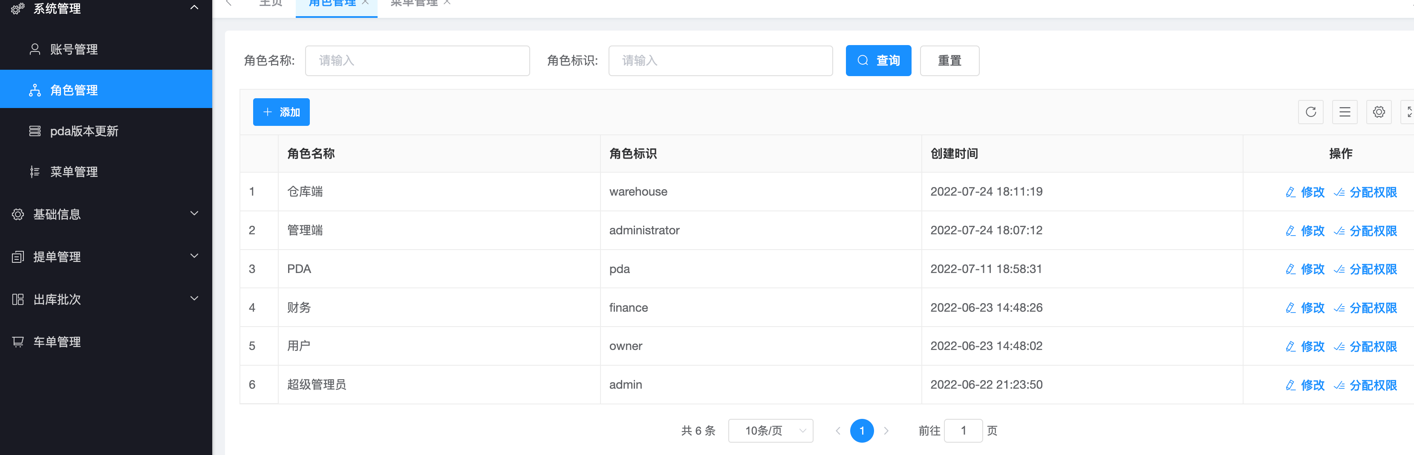

1. 在系统左侧系统设置-》地址管理中 设置您的配送地址及地址代码。

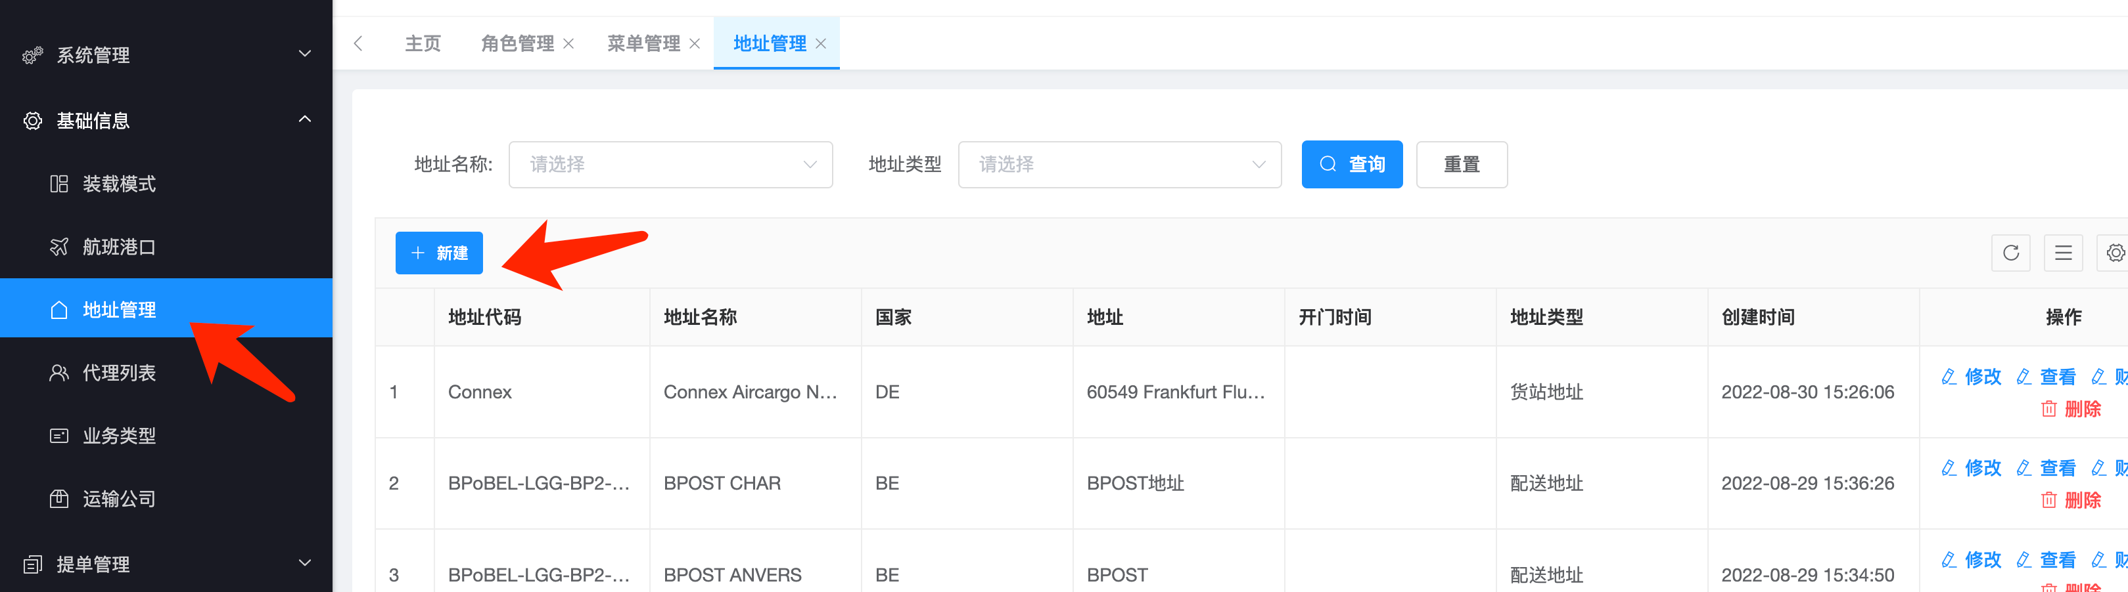

1. 在系统左侧系统设置-》运输公司中设置您要使用的承运商

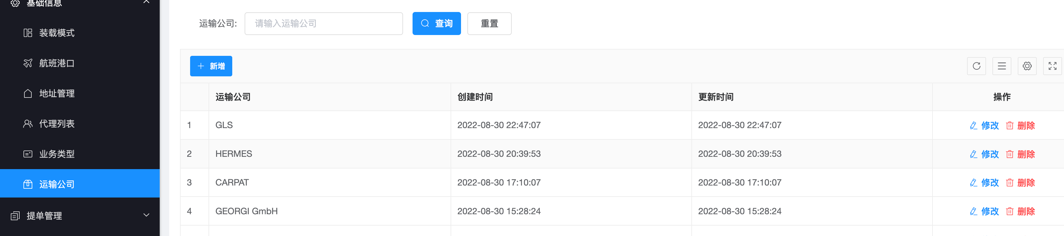

1. 在系统左侧系统设置-》账号管理中创建账号，可分配账号自定义角色或系统默认角色

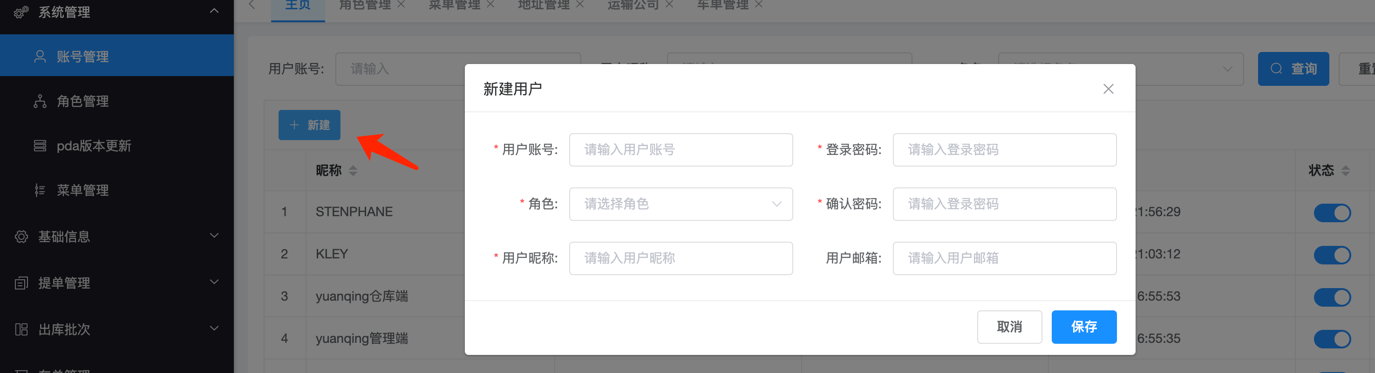

1. 使用新创建的账号进行登陆 如货主角色账号，在左侧提单管理-》提单列表中上传manifest等相关数据

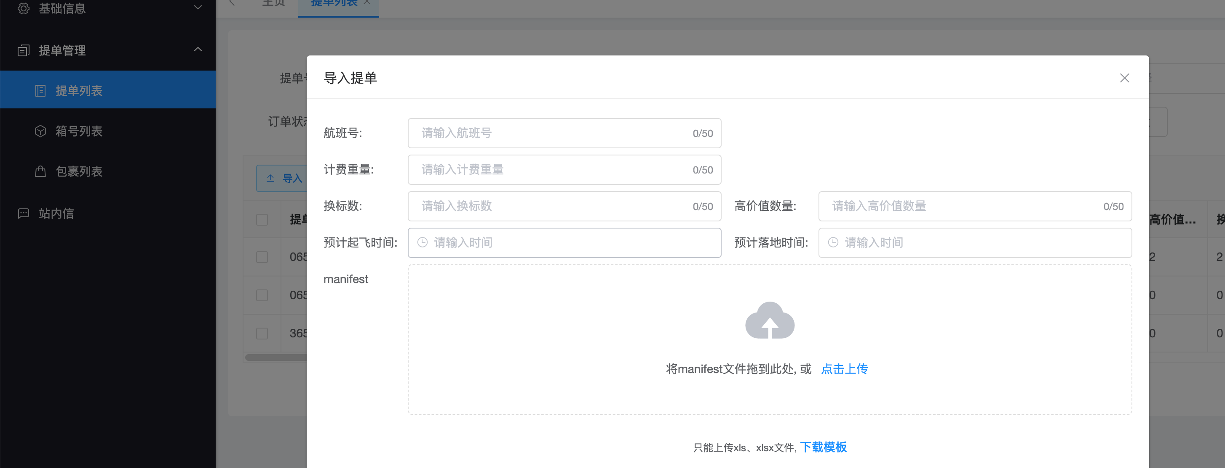

1. 提单上传成功后，不同库操节点会有相关站内信提醒，可在左侧站内信菜单中查看。

